Муниципальное бюджетное общеобразовательное учреждение СОШ 19, г. Сургут.

Урок математики в 6 классе с применением дистанционных технологий по теме

«Сложение целых чисел»

(УМК:учебник Е.А. Бунимович,

Л.В. Кузнецова и др.)

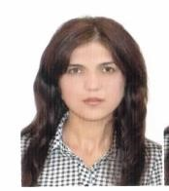***Автор***: Амирасланова

Гульнара Камалпашаевна, учитель математики.

Урок математики в 6 классе по теме «Сложение целых чисел»

**Планируемые результаты:**

•**Предметные:**

Приобретение умения складывать числа с разными знаками;

•Формирование способности обучающихся к новому способу действия, расширение понятийной базы. **Личностные:** получать возможность оценить свой учебный труд, труд одноклассников.

•**Метапредметные:**

*Личностные УУД*– формирование учебно-познавательного интереса к деятельности; воспитание доброжелательного отношения к окружающим; формирование умения проводить объективный самоанализ деятельности.

• *Регулятивные УУД* – определять и сформулировать цель на уроке с помощью учителя; спланировать каждое свое действие в соответствии с поставленной задачей;

выполнять нужные действия по алгоритму; *Коммуникативные УУД* –

оформлять свои мысли в устной и письменной форме; получать возможность слушать и понимать речь других; *Познавательные УУД* –

План урока:

* **1. Организационный момент.(1мин)**
* **2. Проверка домашнего задания.(2мин)**
* **3. Актуализация опорных знаний.(6мин)**
* **4. Объяснение нового материала.(10мин)**
* **5.Физкультминутка.(1мин)**
* **6. Закрепление материала (Решение примеров).(15мин)**
* **7. Рефлексия.(3мин)**
* **8. Домашнее задание.(2мин)**

1. **Организационный момент.**

|  |  |
| --- | --- |
| **Деятельность учителя.** | **Деятельность обучающихся.** |
| Приветствие. Сообщение темы, цели и структуры урока. Настроить обучающихся на рабочий лад. | Настраиваются на работу. Концентрируют внимание. |

**Эпиграф к уроку: «Самое полезное в жизни – это собственный опыт»**

**Вальтер Скотт**

*Можно сотни раз слышать и видеть, как другие складывают целые рациональные числа. Сегодня вы увидели, а завтра забыли. Если вы сами научитесь складывать целые числа, то это умение навсегда останется с вами. Итак, будем учиться. Наше обучение начнём с проверки домашнего задания.*

1. **Проверка домашнего задания.**

|  |  |
| --- | --- |
| **Деятельность учителя.** | **Деятельность обучающихся.** |
| Организация проверки домашнего задания. | *Самопроверка*  На экране высвечивается решение домашнего задания. Учащиеся сверяются с ним и оценивают свою работу по 5 бальной системе. Решено всё правильно –«5», допущено 1-3 ошибки –«4», допущено более 3 ошибок – «3». |

1. **Актуализация опорных знаний.**

|  |  |
| --- | --- |
| **Деятельность учителя.** | **Деятельность обучающихся.** |
| Создает условия для актуализации знаний.  Задания для обучающихся, выполнение которых приведет к запланированным результатам.  Проверка применения обучающимися математической терминологии и символики, владения базовым понятийным аппаратом, умения применять изученные правила и понятия. | Выполняют задания. Отвечают на вопросы. |

*Мотивационные вопросы:*

* *Насколько для меня важно достигнуть поставленных задач урока?*
* *Где в повседневной жизни я могу использовать знания о сложении чисел с разными знаками, отрицательных чисел?*
* *Что мешает мне сосредоточиться на теме урока?*
* *Какую личную цель я ставлю на данный урок?*

Деятельность обучающихся.

Два ученика работают на доске, остальные выполняют задание в тетради. Записать числа под диктовку: - 15, + 10, - 3, 2, - 7, 0, - 4, 9, + 7, - 10.

Работа с классом:

*Назовите:*

* отрицательные числа;
* натуральные числа; - положительные числа; - целые числа.

*Выделите* квадратиком противоположные числа, обведите в кружочек – наименьшее целое число, в треугольник – наибольшее целое число.

Деятельность обучающихся.

* *Устно*
* 1. Как на координатной прямой, относительно нуля расположены числа –5 и 3?
* 2. Назовите число противоположное числу –5; 3.
* 3. Сравните –5 и 3; –5 и 0; 3 и 0.

|  |  |  |  |  |  |
| --- | --- | --- | --- | --- | --- |
| **23** | **- 478** | **0** | **56** | **-12** | **- 25** |

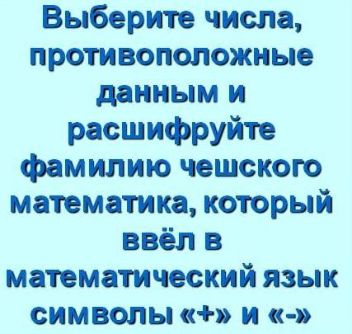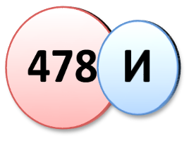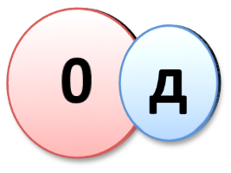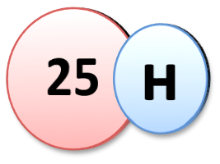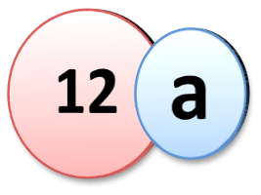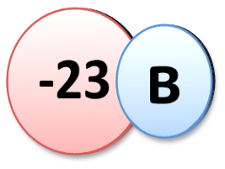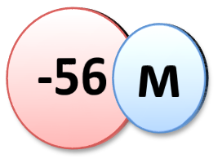

***Ян***

***Видман***

***,***

***его книга***

***«Быстрый и***

***счастливый счет***

***для всего***

***купечества»***

***вышла в 1489 году***

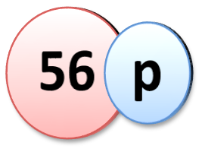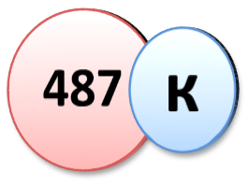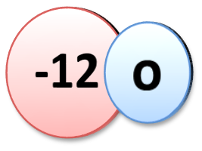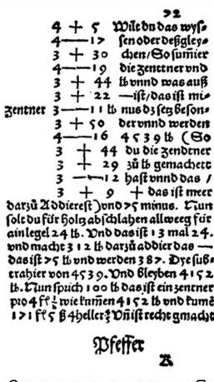

**Целеполагание:**

|  |  |
| --- | --- |
| **Деятельность учителя.** | **Деятельность обучающихся.** |
| Послушайте четверостишие и попробуйте определить цель нашего урока:  Числа отрицательные новые для нас  Лишь совсем недавно изучил наш класс,  Сразу поприбавилось нам теперь мороки:  Изучить все правила сложения на уроке!!! | Мы будем учиться складывать отрицательные и положительные числа. |

**4. Объяснение нового материала.**

На доске записаны примеры:

(+ 25) + (- 35) =

(- 17) + (- 24) =

(- 18) + (+ 12) =

Давайте предположим, какие в них будут ответы?

На счете мобильного телефона было 0 рублей.

1. На счет положили 33 руб., а потом ещё 45 руб. Сколько денег на счете?

2.Со счета мобильного телефона потратили 83 руб., а потом ещё 36 руб. Сколько денег на счете?

3.На счет положили 50 руб., а потратили 35 руб. Сколько денег на счете?

4.На счет положили 14 руб., а потратили 36 руб. Сколько денег на счете?

(по ходу решения задач оформляем таблицу)

|  |  |  |
| --- | --- | --- |
| **Доход/р асход** | **Доход/ расход** | **Итого** |
| **+ 33** | + 45 | + 78 |
| **- 83** | - 36 | - 119 |
| **+ 50** | - 35 |  |
| + 15 |
| **+ 14** | - 36 | - 22 |

***Исправь ошибки и объясни***

# -5 + 2=7 -4+(-1)=3 5+(-2)=-3

**10+(-1)= - 9**

**- 5 + (-3) = - 2**



1. **+ 2 = - 4 12+ (- 6) = - 6**
2. **+ 3 = 0**

**16+(-2)=18**

**5.Физкультминутка.**

* В понедельник я купался, (Изображаем плавание.)
* А во вторник — рисовал. (Изображаем рисование.)
* В среду долго умывался, (Умываемся.)
* А в четверг в футбол играл. (Бег на месте.)
* В пятницу я прыгал, бегал, (Прыгаем.)
* Очень долго танцевал. (Кружимся на месте.)
* А в субботу, воскресенье (Хлопки в ладоши.)
* Целый день я отдыхал. (Дети садятся на корточки, руки под щеку — засыпают.)

●***Вычисли сумму и расшифруй имя индийского математика и астронома, который первым сформулировал правила действий с целыми числами***

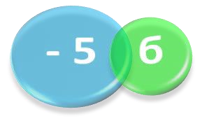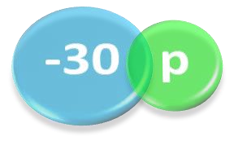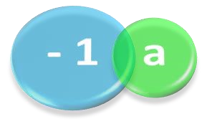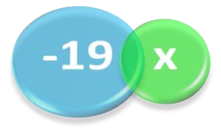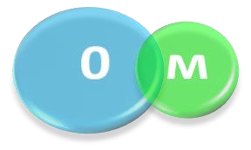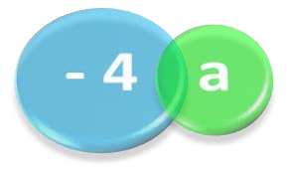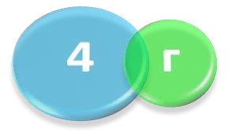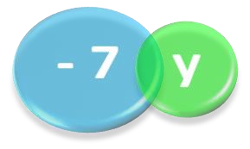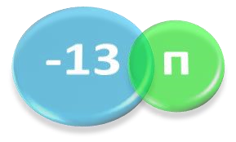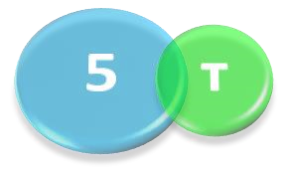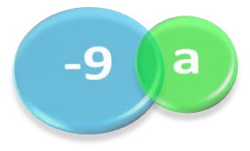

|  |  |  |  |  |  |  |  |  |  |  |  |
| --- | --- | --- | --- | --- | --- | --- | --- | --- | --- | --- | --- |
| **a** | **-3** | **- 10** | **- 10** | **-10** | **7** | **0** | **-7** | **1** | **-5** | **9** | **-9** |
| b | **- 2** | **- 20** | **9** | **-9** | **-7** | **- 4** | **11** | **-8** | **-8** | **-4** | **0** |
| a+b |  |  |  |  |  |  |  |  |  |  |  |

●***Брахмагупта сформулировал эти правила в 628 году***

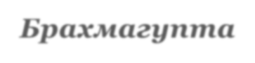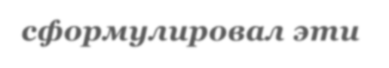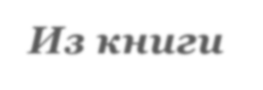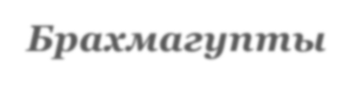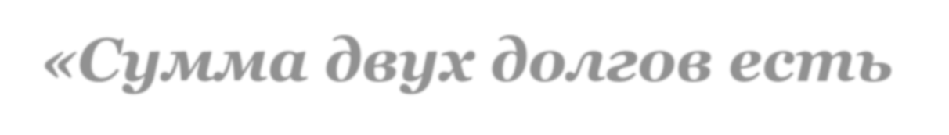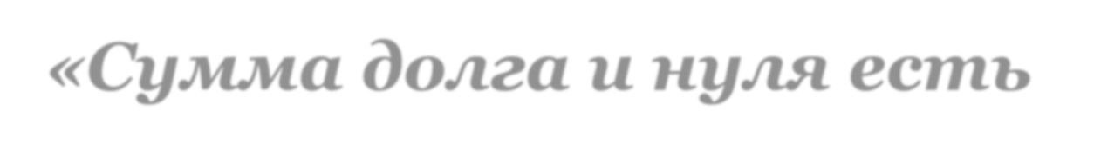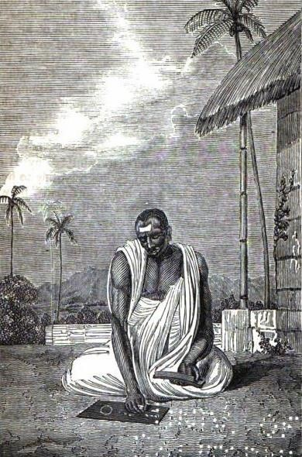

***Из книги Брахмагупты:***

* + ***«Имущество и имущество есть имущество»***
  + ***«Сумма двух долгов есть долг»***
  + ***«Сумма имущества и долга равна их разности»***
  + ***«Сумма долга и нуля есть долг»***
  + ***«Сумма имущества и нуля***

**ок. 598—670 г.г. *есть имущество»***

* + ***«Сумма двух нулей есть ___»***

## Законы математики можно проследить в экономике

**прибыль + прибыль → прибыль**



**Сложение положительных чисел**

**Законы математики можно проследить в экономике**

**долг + долг → долг**



**Сложение отрицательных чисел**

**Законы сложения чисел с разными и одинаковыми знаками можно наблюдать в физических явлениях Смешивание горячей и холодной воды** 

**горячая + горячая → горячая холодная + холодная → холодная**

|  |
| --- |
| **сложение положительных чисел** |

**сложение отрицательных чисел**

**горячая > холодная → тёплая**

**сложение чисел с разными знаками**

**горячая < холодная → прохладная**

***Сформулируем алгоритмы***

* ***Сумма двух положительных чисел положительна, а сумма двух отрицательных чисел отрицательна.***
* ***Сумма двух чисел разных знаков может быть как положительным числом, так и отрицательным. Знак суммы зависит от того, какое число «перевесило» – положительное или отрицательное*.**



**6. Закрепление материала (Решение примеров).**

**Первичное закрепление изученного материала.**

Укажите стрелкой знак суммы:

|  |  |  |
| --- | --- | --- |
| (+3) + (+7) | **+** | (+48) + (+25) |
| (- 3) + (- 7) |  | (- 48) + (+ 25) |
| (- 3) + (+ 7) | **−** | (+ 48) + (- 25) |
| (+3) + (- 7) |  | (- 48) + (- 25) |

**Закрепление нового материала.**

№ 546;549.

# *Подведем итоги*

«+»,

«

-

»

1.

Я понял, как складывать числа с

одинаковыми знаками.

2.

Я понял, как складывать числа с

разными знаками.

3.

Я научился применять алгоритмы сложения

целых чисел при решении примеров.

4.

Я знаю, как применять правила, но при

решении примеров допускал ошибки

5.

Данная тема не вызвала у меня затруднений.

***Рефлексия деятельности***

**8. Домашнее задание.**

№ 549; 554, учить правила сложения целых чисел.

|  |  |
| --- | --- |
| **Деятельность учителя.** | **Деятельность обучающихся.** |
| Организует обсуждение домашнего задания | Принимают участие в обсуждении д/з, высказывают затруднения, предположения по  возможному решению затруднений Записывают д/з |